Lösungen zum Arbeitsblatt Urheberrecht und Creative Commons

1) - - - -

2. Warum ich ein Werk oder Daten aus dem Internet nicht einfach so nutzen und weiterverwenden darf:

Jedes selbst geschaffene Werk ist durch das Urheberrecht geschützt. Das Urheberrecht schützt das Werk der Person, die es erstellt hat. Niemand darf ohne Erlaubnis der Urheberin / des Urhebers das Werk kopieren, teilen, verändern, mit anderen Werken vermischen oder veröffentlichen.

4)
Aus den vier einzelnen Bedingungen lassen sich sechs mögliche verschiedene Kombinationen erstellen
Symbol | Textkürzel | Bedeutung
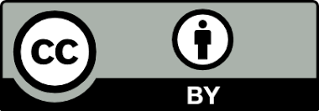 | CC BY | Namensnennung
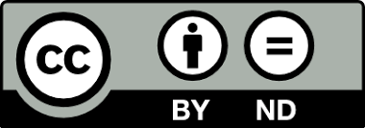 | CC BY-ND | Namensnennung, Veränderungen sind nicht erlaubt
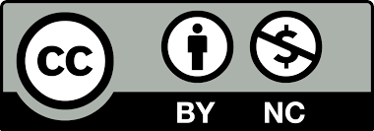 | CC BY-NC | Namensnennung, eine kommerzielle Nutzung ist nicht erlaubt
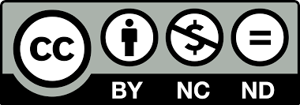 | CC BY-NC-ND | Namensnennung, eine kommerzielle Nutzung ist nicht erlaubt, Veränderungen sind nicht erlaubt
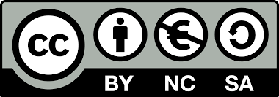 | CC BY-NC-SA | Namensnennung, eine kommerzielle Nutzung ist nicht erlaubt, eine Weitergabe ist nur unter dieser Bedingung erlaubt
 | CC BY-SA | Namensnennung, eine Weitergabe ist nur unter dieser Bedingung erlaubt

